Учитель начальных классов:
Кушхаунова Р.А.

Беседа:
Тема: Безопасность превыше всего

Цель: Обобщение знаний учащимися правил безопасного поведения дома и на улице.
Задачи:
- Обобщать знания детей правил поведения дома, во время пожара, на дороге, на пляже, в лесу, во время грозы, при встрече с незнакомцем и животными.
- Формировать навыки безопасного поведения во время чрезвычайных ситуаций.
- Воспитывать умение работать в коллективе, прислушиваться к мнению других.
Оборудование: мультимедиа – проектор, презентация, атрибуты для игр и конкурсов

Ход мероприятия

- Организационный момент

- Вступительное слово

Дорогие ребята, уважаемые взрослые, мы сегодня собрались, чтобы побеседовать о том как ребята усвоили правила безопасного поведения дома и на улице. Посмотрим, как ребята поведут себя в той или иной экстремальной ситуации.

- На дороге

На картинке – пешеходный переход. Горит красный свет, маленький школьник собирается перевести бабушку через дорогу. Как он должен поступить?... ( слайд)

Мальчик со своей собакой гуляет по лесу, собирая грибы. Они переходят безлюдную лесную дорогу, часть которой плохо видно из-за поворота. Именно там находится автомобиль. Почему он рискует, хотя кажется, что это обычная прогулка? Как нужно поступить в этом случае?... ( слайд)

Веселые игры во дворе – часть обычной жизни детей. Девочка съезжает с горки, а впереди нее – опасный участок дороги. Почему такие игры опасны?... ( слайд)

Малолюдный участок дороги, где машины проезжают редко. Школьники, забыв обо всем, играют в футбол на проезжей части. Ребенок, который наблюдает за этим с дедушкой, должен принять правильное решение. Каким оно должно быть?... ( слайд)

- В квартире пожар ( слайд)

Огонь – давний друг человека. С его помощью совершается много полезных дел. Но случается так, что огонь из верного друга превращается в беспощадного врага, уничтожающего всё в считанные минуты. Следующий конкурс покажет, как вы будете себя вести, если в квартире случился пожар.

Вызовите пожарную охрану по телефону 01. Выведите на улицу детей и престарелых. Если очаг возгорания невелик, попробуй его потушить самостоятельно (из водопровода, стиральным порошком, плотной тканью).
Запрещается тушить водой включённые электроприборы. Сообщи о пожаре соседям, позови их на помощь. Если не можешь справиться с огнём, немедленно покинь квартиру. Отключи по возможности электричество, газ, закрой окна.
При выходе из квартиры защитите глаза и органы дыхания от дыма респиратором, ватно-марлевой повязкой, смоченными водой куском ткани или полотенцем. Двигайтесь, пригнувшись или ползком (внизу меньше дыма). Если покинуть квартиру невозможно, постарайся пробраться на балкон, плотно закрой за собой дверь и зови на помощь. Ни в коем случае не прыгай с балкона, оставайся на месте – пожарные обязательно тебя спасут. И кричите: ПОЖАР!”.
Если на тебе загорелась одежда, падай на пол и катайся, чтобы сбить пламя, либо накинь на себя очень плотную ткань. Храните документы и деньги в месте, известном всем членам семьи, на случай внезапной эвакуации при пожаре.
Если загорелся телевизор! Обесточьте телевизор. Сообщите в пожарную охрану. Во избежание отравления продуктами горения немедленно удалите из помещения людей, в первую очередь детей. Если после отключения телевизор продолжает гореть, залейте его водой через отверстия задней стенки, находясь при этом сбоку от аппарата, или накройте его плотной тканью. Если горение продолжается, выбросьте телевизор в окно, не забыв при этом посмотреть вниз. Если телевизор взорвался и пожар усилился,, покиньте помещение закрыв двери и окна.

- Поведение дома и в квартире

Как правильно себя вести в разных ситуациях, которые могут возникнуть дома,в квартире, когда дети без взрослых.

- Встреча с незнакомцем ( слайд)

1. Если ты нашёл на улице незнакомый пакет, что ты будешь делать с ним?
2. На улице к тебе обратился незнакомец и сказал, что твоя мама послала его за тобой. Как ты поступишь?
3. Если в твою дверь позвонил незнакомый человек, как ты поступишь?
4. Если незнакомый паренёк говорит, что твоя мама просит передать ей ключи от квартиры, что она ждёт у подъезда, а он забыл, где ты живёшь, что надо сделать?
5. Незнакомая женщина говорит, что она твоя тётя и хочет проводить тебя домой. Что ты ответишь?
6. Что ты будешь делать, если незнакомец приглашает прокатиться в машине?
7. Если тебе предлагают поиграть во взрослые игры на деньги, как ты поступишь?
8. Если незнакомый человек взял тебя за руку и пытается увести с собой, что ты будешь делать?
9. Если тебе позвонил незнакомый человек и просит сделать что-то, что может подвергуть тебя опасности, как ты поступишь?

- Ошибки сказочных героев

(10 слайд) - Почему Колобок попал в беду? (Ушёл гулять без спроса и чрезмерное доверие)
(11 слайд) - Какое правило нарушили козлята? (Открыли дверь волку)
(12 слайд) - Какую ошибку совершила Красная Шапочка? (Нельзя разговаривать с незнакомцем и говорить, где ты живёшь)
(13 слайд) - Какое правило нарушил Кай из сказки «Снежная королева»? (Нельзя цепляться за транспорт)
(14 слайд) - Какое правило не знала царевна из «Сказки о мёртвой царевне»? (Не брать угощение у незнакомых людей)
(15 слайд) - Какое правило нарушила девочка из сказки «Гуси-лебеди»? (Нельзя оставлять малышей без присмотра взрослых)
(16 слайд) - Какую ошибку совершила лиса из сказки «Лиса и кувшин»? (Думай, прежде чем что-то сделать)
(17 слайд) - Какое правило нарушил братец Иванушка? (Надо слушаться старших и не пить из незнакомых источников)

- Опасности в квартире (Кроссворд)

В каждом доме есть предметы, которые могут угрожать здоровью и жизни человека, если с ними неправильно обращаться. Сейчас вы должны разгадать кроссворд «Опасности в доме»
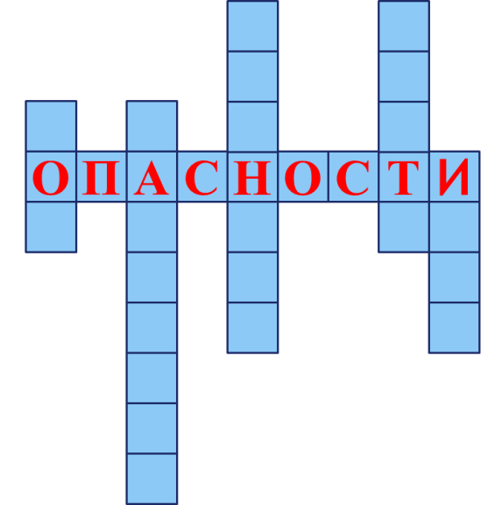
Им можно хлебушек порезать
И колбасу на бутерброд,
И маслом булочку помазать.
Хорош для многих он работ! (Нож)

Как только заболеешь ты, дружок,
Глотай меня, похож я на кружок.
И мигом побежишь опять играть,
Что я такое, можешь мне сказать? (Таблетка)

Смотрите, мы раскрыли пасть,
В неё бумагу можно класть:
Бумага в нашей пасти
Разделится на части (Ножницы)

Жарит мясо, варит суп,
Пироги печет.
У нее и там и тут
Очень горячо (Плита)

Ждёт меня подружка –
На макушке – ушко.
Если танцевать пойдёт,
Всё заштопает, зашьёт (Игла)

- Подведение итогов

Сегодня беседу мы посвятили рассмотрению ситуаций, при которых может возникнуть опасность в повседневной жизни. А также повторили правила пожаробезопасности, правила пользования газовыми приборами, правила дорожного движения, подвижных игр на улице, общения с незнакомцами.
Нарушение правил безопасности может привести к непоправимым последствиям и создать угрозу жизни и здоровью человека. Я желаю всем здоровья и надеюсь, что наши занятия помогут вам вырасти счастливыми и успешными людьми.

- Рефлексия ( слайд)

